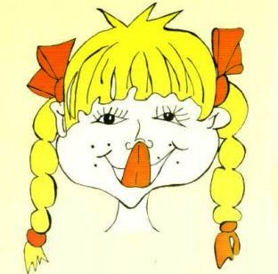

***Konkurs***

***logopedyczno – plastyczny***

***„LOGOPEDYCZNA MINKA”***

***Celem konkursu jest:***

* Umożliwienie dzieciom z trudnościami w mówieniu prezentacji swoich umiejętności i zdolności plastycznych oraz poprawa ich samooceny i zwiększenie motywacji do ćwiczeń.

***Regulamin konkursu:***

1. Dziecko przedstawia na kartonie A4 lub A3 ulubioną minkę logopedyczną jaką ćwiczy na zajęciach z logopedą.
2. Technika pracy dowolna – mogą być kredki, mazaki, farby , wydzieranka lub inne.
3. Termin – **09.11. 2017 r. do 21 12. 2017 r.**
4. Do każdej pracy dołączona powinna być zgoda rodziców lub prawnych opiekunów dziecka na udział w konkursie – dostępna u organizatora konkursu.
5. Prace konkursowe należy składać u pani logopedy lub wychowawcy grupy.
6. Najciekawsze prace zostaną wyeksponowane na tablicy w przedszkolu a ich autorzy nagrodzeni.

**Serdecznie zapraszam do wzięcia udziału**

**Milena Wawrzonek**